Практическая работа №6
Небольшая логическая задача с ветвлениями и конечным набором решений
Работа является частью последовательного курса. Требования к самостоятельности увеличиваются от работы к работе. Исходный проект намеренно содержит незавершённые места и отдельные спорные решения. Результат оценивается не только по факту запуска программы, но и по способности объяснить алгоритм, класс, метод, проверку входных данных и изменение требования на защите.

1. Цель работы
Цель работы состоит в закреплении конкретного набора средств Java на прикладной задаче и в формировании привычки связывать программный код с алгоритмической и объектной моделью. Вам нужно получить работающий результат, но при этом сохранить понятную структуру программы, корректную обработку данных и соответствие между Activity-диаграммой, диаграммой классов и фактической реализацией.

2. Осваиваемые элементы Java:
- if, else if и switch
- логические выражения
- enum
- граничные значения
- декомпозиция правила в методы
- чтение Activity-диаграммы как алгоритма

3. Предметная постановка
Служебная заявка должна быть автоматически направлена на один из маршрутов согласования. Решение зависит от суммы, срочности, уровня риска и наличия персональных данных. Программа небольшая, однако правило специально содержит пересекающиеся условия. Задача студента состоит в том, чтобы выстроить приоритет проверок и не допустить ситуации, когда более слабое правило перекрывает более строгое.

4. Обязательные правила:
- Если заявка содержит персональные данные, обязательно требуется SECURITY_REVIEW независимо от суммы.
- Если риск HIGH, требуется DIRECTOR_REVIEW.
- Если сумма больше либо равна 500 000, требуется FINANCE_REVIEW.
- Если заявка срочная и сумма меньше 500 000, применяется FAST_TRACK.
- Во всех остальных случаях применяется STANDARD.
- Проверки выполняются в порядке от наиболее строгого правила к общему.

5. Activity-диаграмма
На рисунке дан каркас алгоритма. Красные блоки TODO намеренно оставлены неполными. Вам нужно сформулировать действие точнее и после завершения кода проверить, что последовательность ветвлений совпадает с реализацией. Формулировка на диаграмме должна отражать конкретную проверку или преобразование, а не общее выражение вроде «обработать данные».
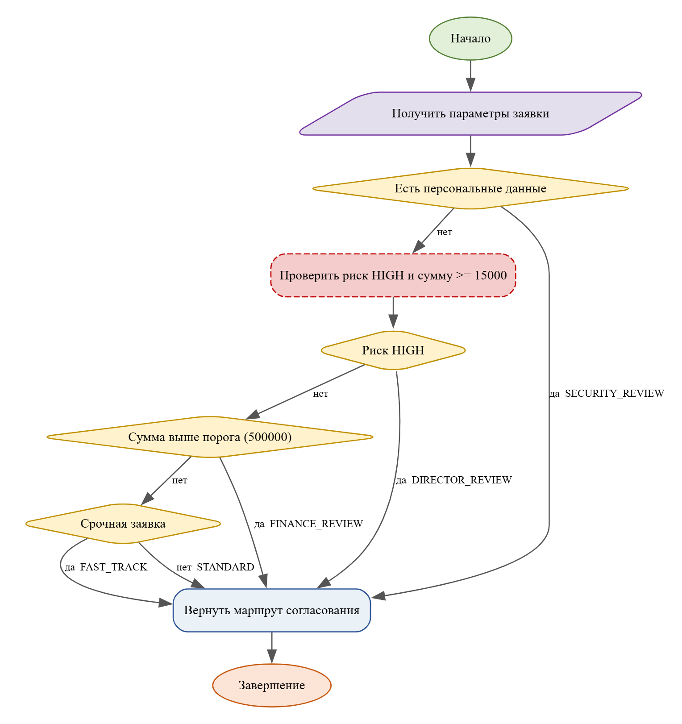
Рисунок 1 — Activity-диаграмма

6. Диаграмма классов
Диаграмма классов задаёт ожидаемую структуру решения. Элементы с пометкой TODO необходимо довести до состояния, соответствующего итоговому коду. Если в процессе выполнения студент обоснованно изменяет состав классов или зависимостей, итоговая диаграмма должна быть обновлена. Наличие класса на рисунке, которого нет в проекте, и наличие существенного класса в проекте, отсутствующего на диаграмме, считается несогласованностью.
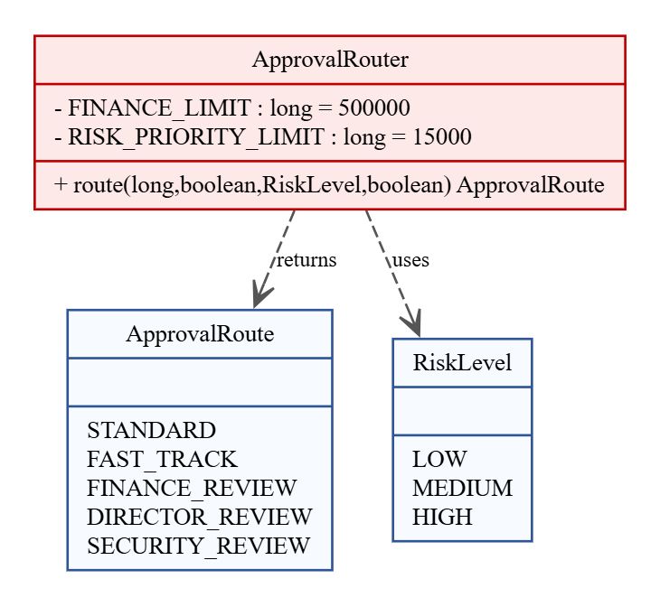
Рисунок 2 — Неполная диаграмма классов

7. Исходный проект
В каталоге starter_project находится компилируемый, но незавершённый Java-проект. TODO в исходном коде являются частью задания. Не требуется сохранять TODO в итоговой версии. Допускается добавление private методов и небольших вспомогательных типов, если это делает решение понятнее. Удалять SelfCheck до завершения работы нельзя.

8. Последовательность выполнения
1. Реализовать enum ApprovalRoute и RiskLevel.
2. Написать route так, чтобы более строгое правило имело приоритет.
3. Проверить точные границы суммы 499999, 500000 и 500001.
4. Написать таблицу решений минимум для 8 сочетаний параметров.
5. Объяснить, почему порядок if влияет на результат.
6. Завершить Activity-диаграмму и сопоставить ветви с кодом.

9. Фрагмент, который необходимо проанализировать
Ниже приведён короткий фрагмент, который выглядит правдоподобно, но нарушает правило текущей работы. Необходимо объяснить проблему и показать исправленный подход в своём проекте или отчёте.
if (urgent) return FAST_TRACK; if (containsPersonalData) return SECURITY_REVIEW;
Сформулируйте конкретную ошибку этого фрагмента применительно к текущему проекту
Нарушен приоритет. По правилам, персональные данные — это самое строгое правило (наивысший приоритет). Заявка с персональными данными должна уходить в SECURITY_REVIEW независимо от всего остального.
В этом фрагменте, если заявка срочная (urgent = true) и содержит персональные данные, программа сработает по первому if и вернет FAST_TRACK. Она даже не дойдет до проверки персональных данных. Это грубое нарушение безопасности.
Как исправить: Поставить проверку персональных данных на первое место.

10. Входные данные и граничные проверки
В starter_project/data находится открытый набор sample.csv. Он не является полным тестом. Студент обязан добавить собственные проверки. На защите используется другой набор входных данных, поэтому решение, подогнанное только под открытый файл, не считается завершённым.
Проверка | Что необходимо подтвердить
корректное типовое значение | ожидаемый успешный результат
нижняя граница | проверка точного включения или исключения
верхняя граница | проверка точного включения или исключения
пустое или отсутствующее значение | контролируемая ошибка
значение неверного формата | контролируемая ошибка
повтор или конфликт данных | поведение согласно правилам работы

11. Индивидуальная часть
Номер варианта вычисляется как остаток от деления двух последних цифр номера зачётной книжки на 8 плюс 1. Вариант изменяет одно локальное правило, поэтому студент должен заранее определить место в коде, где параметр или правило должно быть сосредоточено. Размножение одного и того же порога по нескольким классам усложнит защиту.
Вариант | Изменяемый аспект | Параметр
1 | порог финансового согласования | значение или модификатор 10 точное применение определяется текстом текущего правила
2 | приоритет риска | значение или модификатор 15 точное применение определяется текстом текущего правила
3 | поведение срочной заявки | значение или модификатор 20 точное применение определяется текстом текущего правила
4 | порог финансового согласования | значение или модификатор 25 точное применение определяется текстом текущего правила
5 | приоритет риска | значение или модификатор 30 точное применение определяется текстом текущего правила
6 | поведение срочной заявки | значение или модификатор 35 точное применение определяется текстом текущего правила
7 | порог финансового согласования | значение или модификатор 40 точное применение определяется текстом текущего правила
8 | приоритет риска | значение или модификатор 45 точное применение определяется текстом текущего правила
Запишите номер своего варианта и точное правило, которое вы реализовали
Вариант: 2 (65%8=1 и 1+1=2). Изменяемый аспект - «приоритет риска». Базовое правило требовало направлять заявку с риском HIGH на DIRECTOR_REVIEW при любых условиях. Для варианта 2 добавлен порог: заявка с риском HIGH направляется на DIRECTOR_REVIEW только в том случае, если её сумма больше либо равна 15 000. Правило вынесено в константу private static final long RISK_PRIORITY_LIMIT = 15_000L; в классе ApprovalRouter. Метод route использует эту константу в условии if (risk == RiskLevel.HIGH && amount >= RISK_PRIORITY_LIMIT).

12. Собственные формулировки студента
Какая проверка в этой работе защищает программу от наиболее вероятной ошибки входных данных и где она расположена
Защиту обеспечивает строгая типизация параметров метода route. Использование перечисления enum RiskLevel не позволяет передать в метод несуществующий уровень риска. Кроме того, сама логика маршрутизатора изолирована в отдельном классе, что предотвращает случайную передачу некорректных данных извне. Метод route расположен в классе ApprovalRouter.
Какой метод или класс содержит ключевое бизнес-правило и почему вы разместили его именно там
Ключевое бизнес-правило (приоритет распределения заявок) содержится в методе route класса ApprovalRouter. Я разместила его именно там, потому что этот класс является единственным «мозговым центром» (маршрутизатором) системы. В одном методе собраны все условия с правильным приоритетом (сначала персональные данные, затем риск, затем сумма). Это исключает ситуацию, когда более слабое правило (например, срочность) перекроет более строгое (безопасность).
Как Activity-диаграмма отражает один конкретный участок вашего кода
Ромб с вопросом «Есть персональные данные» на диаграмме напрямую отражает первое условие в методе route: if (containsPersonalData). Если условие истинно, программа, как и показано стрелкой «да» на диаграмме, немедленно возвращает маршрут SECURITY_REVIEW, пропуская все остальные проверки риска и суммы. Это графически доказывает, что самое строгое правило имеет наивысший приоритет.
Какое изменение требования в этой работе должно затронуть минимальное количество классов и почему
Изменение числовых порогов (например, если надо изменить финансовый лимит с 500 000 на другую сумму или порог приоритета риска с 15 000 на 20 000) затронет минимальное количество классов — только один класс ApprovalRouter. Это происходит потому, что в коде соблюден принцип единой точки ответственности: все пороги вынесены в static final константы (FINANCE_LIMIT, RISK_PRIORITY_LIMIT). Чтобы поменять правило, достаточно отредактировать значение константы в одном месте, не переписывая логику if/else.
Таблица решений:
№ | Сумма (amount) | Срочная (urgent) | Риск (risk) | Перс. данные (personal) | Ожидаемый маршрут | Причина
1 | 10000 | false | LOW | true | SECURITY_REVIEW | Наивысший приоритет (перс. данные)
2 | 20000 | false | HIGH | false | DIRECTOR_REVIEW | Риск HIGH и сумма >= 15000 (Вариант 2)
3 | 10000 | true | HIGH | false | FAST_TRACK | Риск есть, но сумма < 15000, сработала срочность
4 | 500000 | false | LOW | false | FINANCE_REVIEW | Сумма >= 500000
5 | 499999 | true | LOW | false | FAST_TRACK | Сумма < 500000, заявка срочная
6 | 499999 | false | LOW | false | STANDARD | Сумма < 500000, не срочная
7 | 500001 | false | MEDIUM | false | FINANCE_REVIEW | Сумма >= 500000
8 | 15000 | false | HIGH | false | DIRECTOR_REVIEW | Ровно 15000, риск HIGH (Вариант 2, граница)
Почему порядок if влияет на результат:
Порядок if влияет на результат, потому что программа читает код сверху вниз и останавливается на первом сработавшем условии (из-за return). Если поставить проверку срочности (if (urgent)) выше проверки персональных данных (if (containsPersonalData)), то срочная заявка с персональными данными ошибочно уйдет в FAST_TRACK, минуя отдел безопасности. Поэтому строгие правила всегда должны стоять выше общих.
Результаты проверок (сами тесты в Main.java):
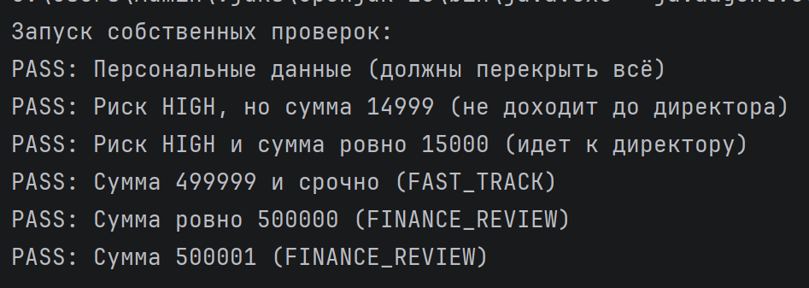

13. Что необходимо сдать
- исходный проект, который компилируется без удаления файлов
- реализованные TODO и собственные методы, необходимые для решения
- обновлённую Activity-диаграмму
- обновлённую диаграмму классов
- заполненные собственные формулировки из задания
- результаты минимум пяти граничных проверок
- краткий файл DECISIONS.md с двумя решениями, которые студент считает принципиальными

14. Защита работы
На защите студент запускает проект на входных данных преподавателя, объясняет один путь исполнения по Activity-диаграмме, показывает соответствующий класс на диаграмме классов и вносит одно небольшое изменение правила. Изменение подбирается так, чтобы занимать несколько минут у студента, который понимает собственный проект, и требовало заметного переписывания у студента, который просто получил готовый код.
- объяснить назначение двух выбранных преподавателем методов
- показать обработку одного ошибочного и одного корректного входного значения
- объяснить одно граничное условие
- внести локальное изменение требования без полного переписывания программы
- повторно запустить SelfCheck и продемонстрировать отсутствие регрессии в уже работающей части

15. Критерии оценивания
Компонент | Вес | Признак завершённости
Корректность программы | 35 % | правила и граничные случаи выполняются
Структура кода | 20 % | ответственность не сосредоточена в одном методе
Диаграммы | 15 % | совпадают с фактической реализацией
Проверки и устойчивость | 15 % | ошибочные данные обрабатываются предсказуемо
Собственные объяснения и защита | 15 % | студент объясняет и локально изменяет решение

16. Первоисточники для самостоятельной проверки
При выполнении работы рекомендуется сверять синтаксис и поведение библиотек с официальной документацией. Использовать вторичный источник вместо проверки API допустимо только как дополнение.
- Спецификация Java SE 25
- Учебные материалы Java Language Basics
- Классы и объекты Java
- ООП, интерфейсы и наследование

